令和８年度 ＮＰＯ法人 ケアマネット21 研修会のお知らせ

NPO法人 ケアマネット21
代表理事 白木 裕子

『認知症の人に寄り添う在宅医療を学ぶ』
～認知症の人と家族に対する相談支援の在り方について～

地域包括ケアシステムの進展に伴い、認知症の人と家族の方々が安心して住みなれた地域で暮らし
続けることが出来るために医療と介護の連携が、ますます重要になります。
この度NPO法人ケアマネット２１では、下記の通り「認知症の人と家族の支援の在り方を学ぶ」・
「北九州市の認知症施策」・「相談支援のための社会資源」について研修会を企画いたしました。
居宅介護支援事業所のケアマネジャーのみならず、小規模多機能・グループホーム、施設ケアマネ
ジャー・地域包括支援センターなど、多くの皆様のご参加をお待ちしております。

１ 日 時 令和８年８月９日（日）１０時～１５時（受付９時３０分）
２ 会 場 独立行政法人国立病院機構小倉医療センター
地域医療研修センター 鴎（かもめ）ホール
北九州市小倉南区春ケ丘１０－１
３ 研修内容 第一部：10時～12時
認知症の人に寄り添う在宅医療について
講師：医療法人 すずらん会 たろうクリニック
院長 内田 直樹 氏
第二部：13時～14時
北九州市の認知症施策を学ぶ
講師：北九州市保健福祉局長寿社会対策室
認知症支援担当係長 前田 祥衣 氏
第三部：14時～15時
認知症の人と家族の支援を学ぶ
講師：NPO法人 老いを支える北九州家族の会

４ 参加費 会員 １,０００円 非会員 ２,０００円 資料代 ３００円
５ 定 員 ８０名（定員に達した時点で、お申込みを終了いたします。）
６ 修了証の発行をいたします。主任更新研修の際にご使用ください（再発行はできません）
＊なお、当日 会員の皆様には令和８年度の年会費（R8年6月～R9年5月）2,000円の
徴収を行います。ご理解のほどよろしくお願いいたします
当日のお願い
病院内に駐車場（有料）はございますが、数に限りがあります。併設の小倉医師会介護サービス総合センター駐車場には駐車しないでください。研修内容及び会場のお問い合わせについては、河邉：０９０－５０２８－３７７８までお願い致します。病院へのお問い合わせは業務に支障を来たし、ご迷惑をおかけします。絶対に行わないようにお願い致し
ます。

研修の申し込みはＱＲコードよりお願いします
（お使いの機種によっては、登録完了メールが届かない場合があります）

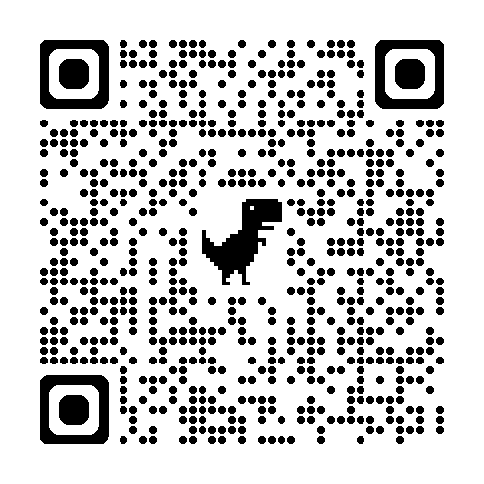

申し込み締め切り 令和８年８月５日 (水)

＊定員に達した時点で、お申込みを終了いたします

